华东师范大学软件学院实验报告

实验课程：OOAD | 年级：2016级软件方向 | 实验成绩：
实验名称：OO分析与实现 | 姓名/学号/手机：  彭钧涛  郭源杰/10164800305  李尚真/
实验日期：2018.9
实验编号：No.1
一、实验目的
1/ 练习概念模型的设计过程
2/ 初步掌握OOAD的方法，通过系统的实现，体会OOAD 的思想

二、实验内容与实验步骤
问题：
有一根300 厘米的细木杆，在第30 厘米、80 厘米、110 厘米、160 厘米、250厘米这五个位置上各有一只蚂蚁。木杆很细，不能同时通过两只蚂蚁。开始时，蚂蚁的头朝左还是朝右是任意的，它们只会朝前走或调头，但不会后退。当任意两只蚂蚁碰头时，两只蚂蚁会同时调头朝相反方向走。假设蚂蚁们每秒钟可以走5 厘米的距离。
请编写一个程序，计算各种可能情形下所有蚂蚁都离开木杆的最小时间和最大时间。
【约束：蚂蚁是有区别的，比如编号、名字】

要求：利用UML工具，2~3个人一组（同一组交一份报告即可）
1/ 对问题进行细致的分析，描述分析过程。
2/ 给出完整的用例设计：参与者、用例图、用例描述，非功能性约束（如果有的话）
3/ 给出概念模型、设计类图，系统交互图
4/ 用C++或Java实现，并且需要一个用户界面（UI），把界面及问题的答案复制到实验报告中。把源代码整体打包通过email交给老师，实验报告电子版交给老师。
5/ （选项）用图形模拟出蚂蚁们爬行的全过程。

三、实验环境
- 运行系统：
- UML工具：Enterprise Architect
- 开发环境：JAVA

四、实验过程与分析
（1）问题分析
已知条件：木杆的长度，5只蚂蚁的位置，蚂蚁的速度，蚂蚁移动的规则
求解的问题：所有蚂蚁都离开木杆的最小时间和最大时间
待解决的游戏机制问题：
- 判断蚂蚁是否爬出木杆
- 判断两只蚂蚁是否碰头
- 判断游戏是否结束
- 如何模拟5名蚂蚁起始方向的各种情况

1.判断蚂蚁是否爬出木杆
对于蚂蚁爬出木杆，存在两种情况，从木杆左边或者右边爬出，因此需要知道知道蚂蚁的位置，以及木杆的长度。对于一只蚂蚁，当它的位置小于木杆最左边，或者大于木杆最右边时，我们认为蚂蚁爬出了木杆。

需求：蚂蚁的位置，木杆的长度

2.判断蚂蚁是否碰头
蚂蚁每时每刻都在运动着，因此对于游戏的每一个Step，都需要判断蚂蚁是否满足碰头的条件，因为本题的数据正好满足距离是蚂蚁速度的整数倍，因此可以通过两只蚂蚁的位置是否相等判断蚂蚁是否碰头

需求：蚂蚁的位置

3.判断游戏是否结束
根据题意，当所有蚂蚁都离开木杆时游戏结束，因为当蚂蚁离开木杆时，不会再继续运动，并且不需要再判断是否爬出木杆，是否碰头等，因此我们可以认为此时蚂蚁“死亡”。我们可以给蚂蚁一个属性isAlive来标记蚂蚁是否死亡，一个属性aliveNumber来标记存活蚂蚁的数量，因此当所有蚂蚁死亡时（存活蚂蚁的数量为0时），游戏结束。

需求：蚂蚁的属性isAlive，蚂蚁的存活数量

名词分析法找概念
蚂蚁，木杆
可以直接发现两个对象以及他们应该具有的属性：
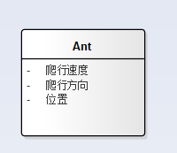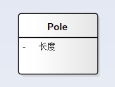

整个问题作为一个游戏，蚂蚁在其中扮演角色，游戏开始，并且随着时间与规则前进，当满足一定的规则时游戏结束，因此整个游戏可以作为一个类，用来管理游戏进程，制定游戏机制
应该具有的属性：游戏运行时间、游戏是否结束
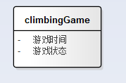

4.如何模拟5名蚂蚁起始方向的各种情况
对于蚂蚁爬杆的游戏，5名蚂蚁起始方向是未知的，因此排列组合5 只蚂蚁的不同起始方向，存在2^5种情况，对于每只蚂蚁的速度以及位置，可能也会有不同的初始值，因此设立一个新的类来配置游戏的初始条件

应该具有的属性：5只蚂蚁的起始方向，蚂蚁的速度，蚂蚁初始位置
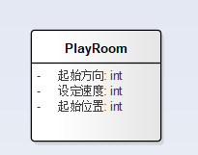

（2）用例设计
整个问题看作是一个游戏系统，因此参与者为外部启动游戏的玩家，玩家开始游戏后，游戏运行，输出结果。

参与者：玩家

用例图：
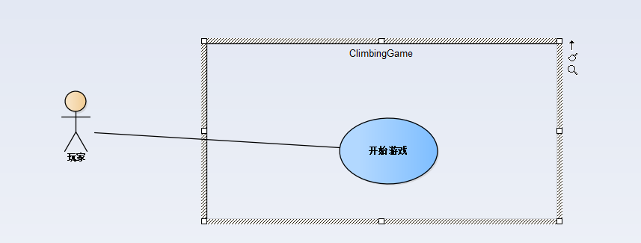

用例描述
用例名称：开始游戏
用例描述：玩家开始游戏
参与者：玩家
基本事件流：
1.玩家开始游戏，系统开始运行游戏
2.游戏结束，系统显示游戏结果
3.用例结束

概念模型
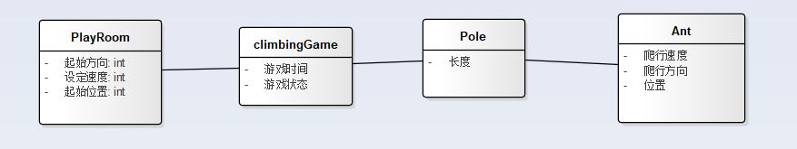

设计类图
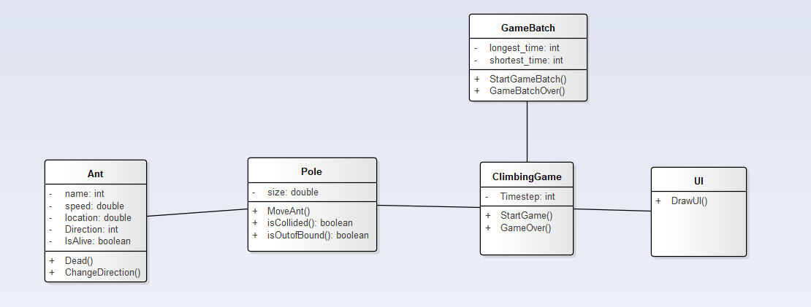

顺序图
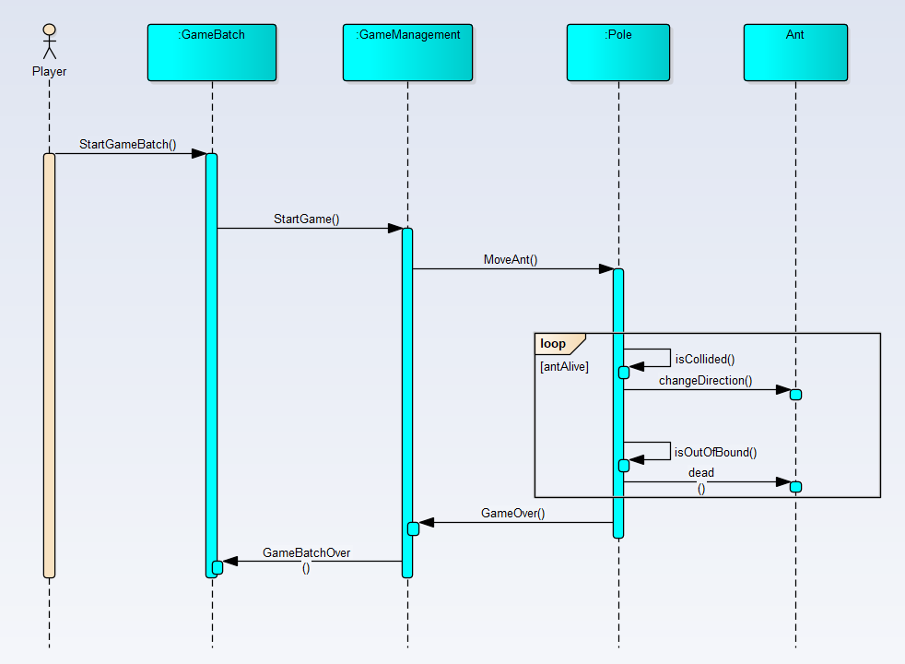

（4）UI界面内容及问题答案
UI界面内容
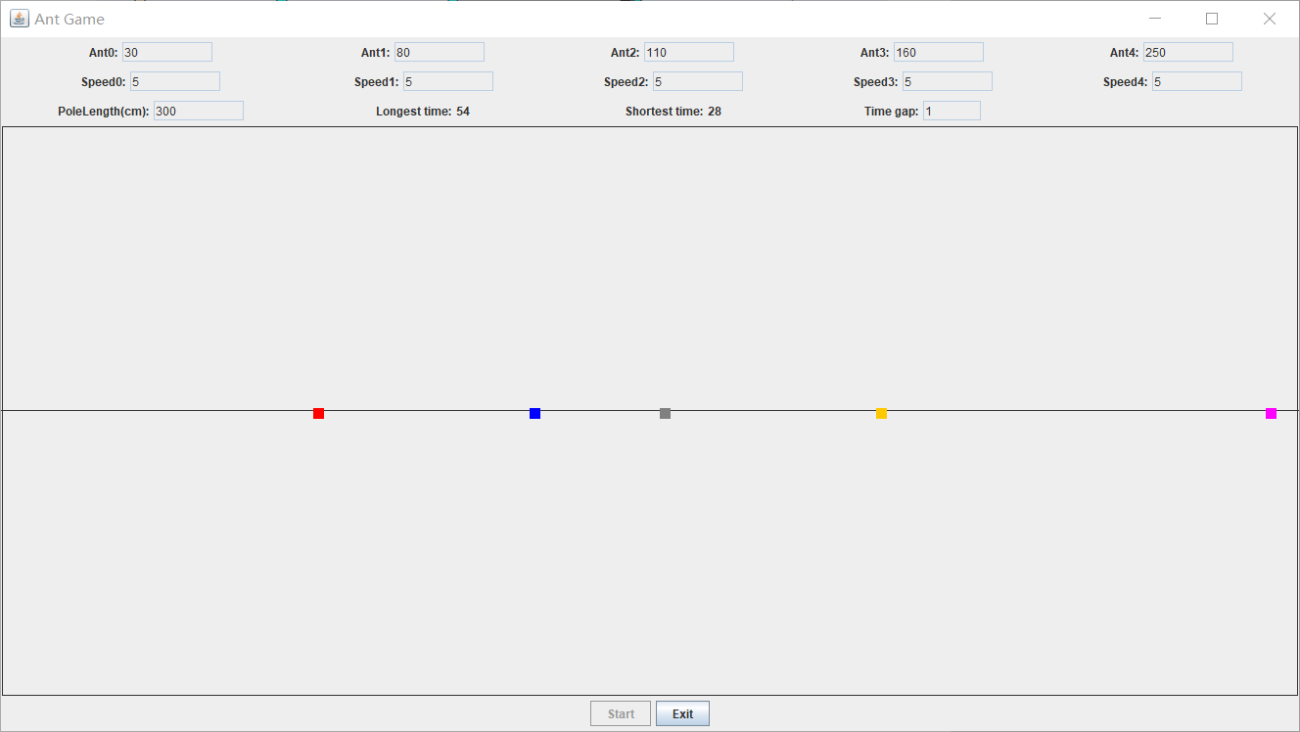

问题答案

（5）图形模拟蚂蚁爬行的全过程
见附录中的录屏

五、实验结果总结
设计中碰到的问题

解决的办法

六、附录
录屏：蚂蚁爬杆.mp4

